使用联络员登录国家企业信用信息公示系统

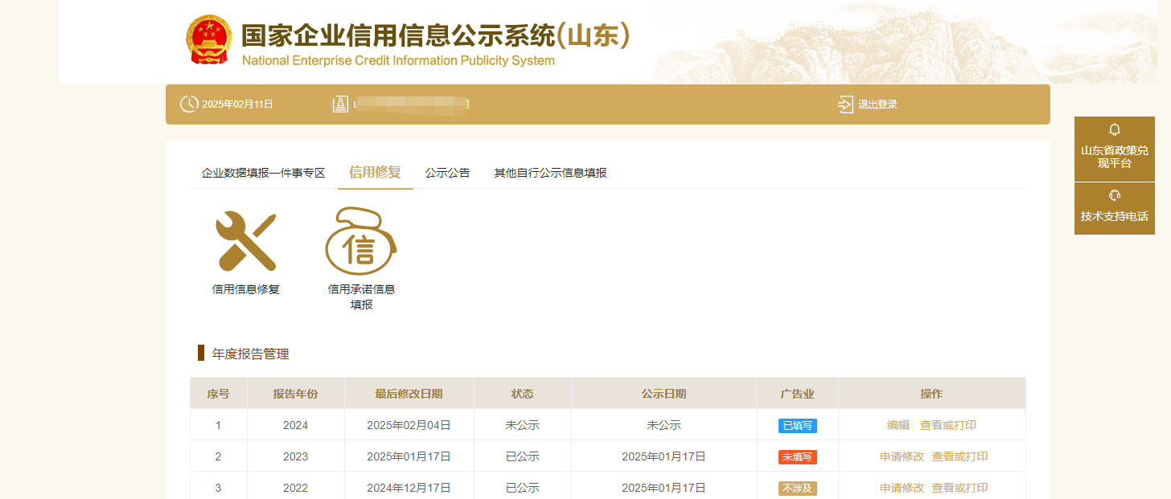

选择信用信息修复，进入修复界面，这里可以选择修复的类型，如严重违法失信信息修复、行政处罚信息修复、经营异常名录信息修复。

选择经营异常修复，可下载申请模板，填写表格，法定代表人签字盖章。

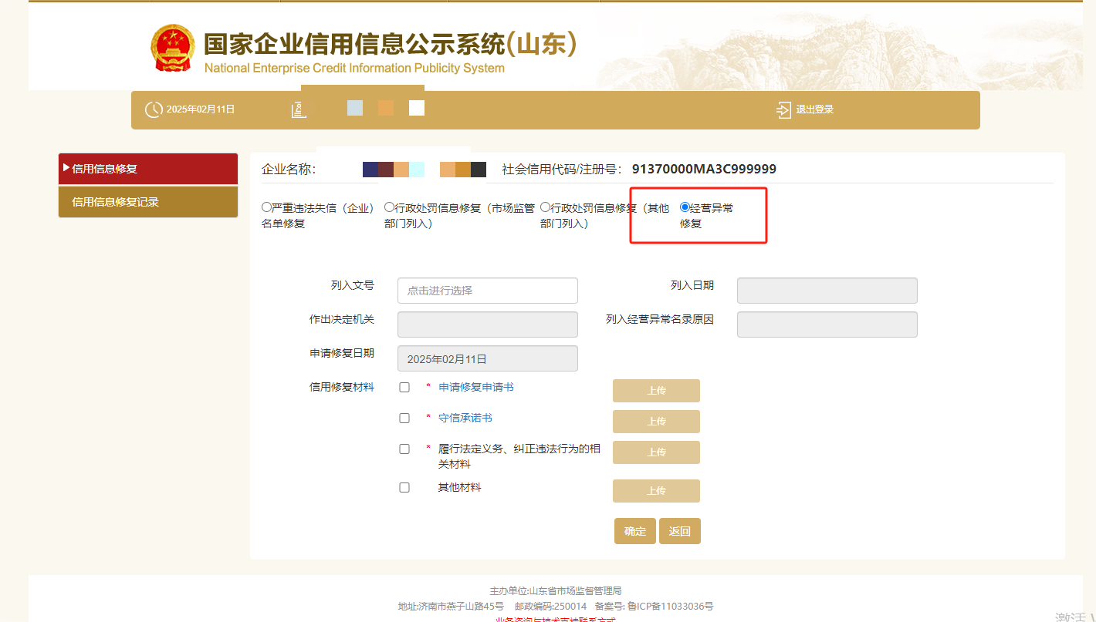

上传资料应为PDF扫描格式，禁止上传照片。